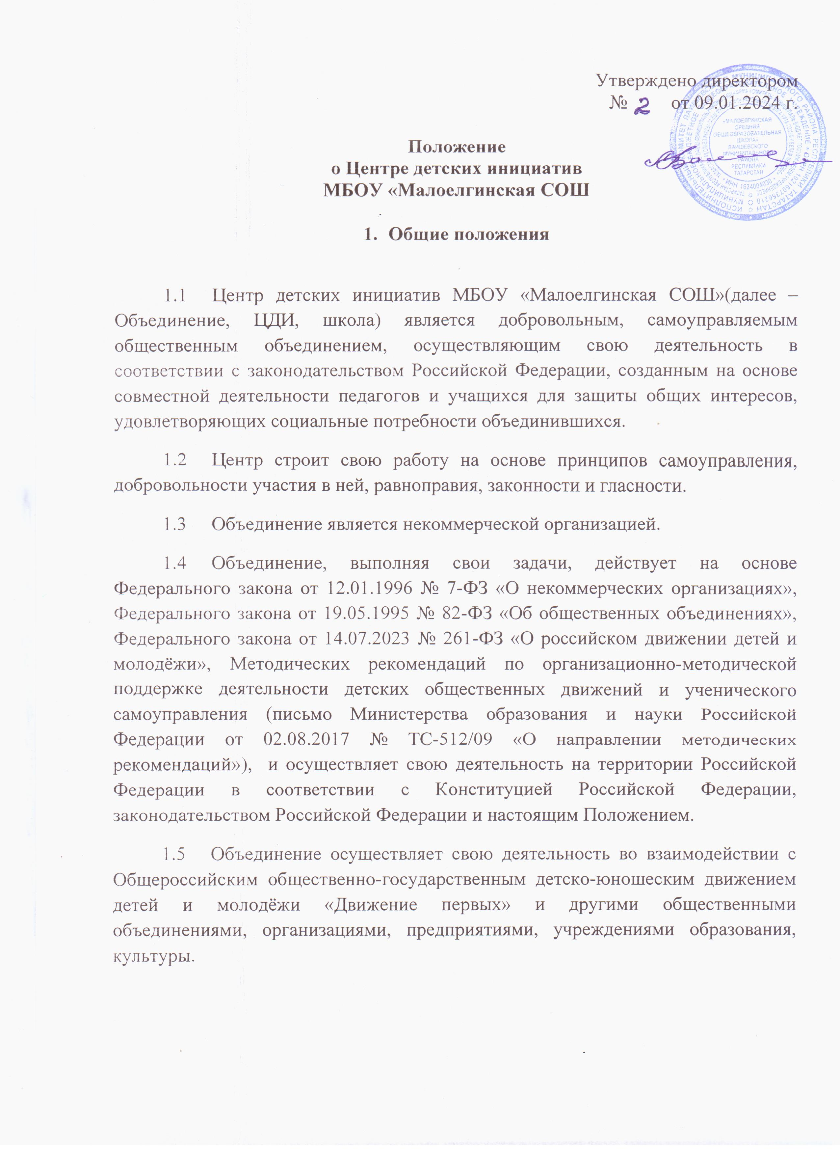
2. Принципы деятельности

Центр детских инициатив строит работу на принципах:
- сотрудничества и созидания;
- выборности всех органов совместного и раздельного самоуправления педагогов, учащихся и родителей;
- разделения полномочий органов самоуправления школы и их тесное взаимодействие;
- выбора содержания, организационной структуры, форм и методов деятельности ученического объединения школы;
- широкой гласности и открытости в деятельности объединения;
- свободы критики и обмена мнениями по любым вопросам школьной жизни, деятельности объединения;
- равноправного партнерства между всеми участниками образовательной деятельности.

3.Цели и задачи

  - Цель – создание условий для вовлечения учащихся в интересные и социально значимые отношения, содействие формированию личности на основе присущей российскому обществу системы ценностей, формирование готовности учащихся к выполнению разнообразных социальных функций в обществе для детей: перспективы интересной жизни; возможность удовлетворить свои потребности.
  - Для достижения этих целей Объединение решает следующие задачи:
- создание системы самоуправления как воспитывающей среды школы, обеспечивающей социализацию каждого ребенка;
- создание атмосферы доверия, взаимопомощи, взаимопонимания;
- создание условий для свободного творческого развития личности учащихся;
- формирование ценностного отношения к себе, другим, природе, человечеству;
- социализация личности;
- формирование активной жизненной позиции, развитие самостоятельности, инициативы.
- воспитание личной и гражданской ответственности за умение жить в поликультурной и многонациональной стране.
- сформировать знания, умения и навыки социального проектирования;
- привлечь участников программы и школьников к реализации социальных проектов в рамках добровольческих инициатив;
- обеспечить реализацию общественно-значимых проектов.
К основным направлениям деятельности ЦДИ относятся:
  - социальное взаимодействие,
  - социальное проектирование,
  - организаторская деятельность,
  - игровое взаимодействие,
  - волонтерская деятельность,
  - исследовательская деятельность.

4. Права и обязанности

  - Для достижения своих целей члены объединения имеют право:
- свободно распространять информацию о своей деятельности;
- представлять и защищать свои права и интересы;
- принимать участие в общих собраниях, избирать и быть избранным в руководящий орган объединения;
- вносить предложения по вопросам, связанным с деятельностью объединения, получать информацию о планируемых мероприятиях, принимать участие в мероприятиях, проводимых объединением;
- право выбора форм, способов и видов деятельности для всех членов Объединения;
- объединяться в любые звенья, группы, союзы, клубы и т.д., не противоречащие своей деятельностью целями и задачами объединения;
- обращаться за помощью и поддержкой в решении своих проблем в руководящий орган объединения, администрацию школы, педагогам школы.
  - Члены Объединения обязаны:
- своими делами способствовать повышению авторитета Объединения;
- показывать пример в учебе, труде, беречь школьную собственность, соблюдать учебную и трудовую дисциплину;
- быть честным, скромным, чутким и внимательным к людям;
- заботиться об авторитете своего объединения, проявлять инициативу, выполнять поручения.

5. Структура

5.1. Руководителем центра детских инициатив является Советник директора по воспитательной работе и взаимодействию с детско-юношескими организациями.
Заместителем руководителя центра детских инициатив является председатель первичного отделения российского движения детей и молодёжи «Движение Первых».
Совещательным органом центра детских инициатив является Совет, члены которого избираются общим голосованием на заседании Совета учащихся на срок 1 год и является подотчетным общему собранию Совета учащихся.
К участию в заседании совета центра детских инициатив могут быть привлечены представители ученического сообщества, детско-юношеских объединений, а также руководитель методического объединения классных руководителей, заместитель директора по воспитательной работе.
5.2. Заседание Совета центра детских инициатив происходит не реже 1 раз в 2 недели.
5.3. Решения Совета центра детских инициатив принимают большинством голосов от общего числа членов совета.
5.4. Направления деятельности:
- образование и знания;
- наука и технологии;
- труд, профессия и своё дело;
- культура и искусство;
- волонтёрство и добровольчество;
- патриотизм и историческая память;
- спорт и здоровый образ жизни;
- медиа и коммуникация;
- дипломатия и международные отношения;
- экология и охрана природы;
- туризм и путешествия.

Приложение №2 к приказу
№ от 09.01.2024 г.

План воспитательных, внеурочных и социокультурных мероприятий в центре детских инициатив
№ п/п | Содержание деятельности | Ответственный | Срок исполнения
1. | Встреча с детским активом школы | Советник директора | Каждую неделю
3. | Оформление пространства ЦДИ | Советник директора | В течение года
4. | Заседание Штаба по воспитательной работе | Заместитель директора по воспитательной работе | 1 раз в месяц
5. | Занятия по плану внеурочной деятельности «Орлята России» | Учитель начальных классов | В течение года
7. | Подготовка обучающихся к участию в проектах и конкурсах | Советник директора | В течение года
9. | Проведение занятий и мероприятий в рамках проекта  «Эколята» | Старший вожатый | В течение года
10. | Проведение занятий и мероприятий в рамках программы «Юнармия» | Учитель ОБЖ | В течение года

№ п/п | Содержание деятельности | Ответственный | Срок исполнения
13. | Работа с активом классов | Советник директора | в течение года
14. | Работа с активом обучающихся школьной медиа службы | Советник директора | В течение года
17. | Работа волонтерского отряда  «Молния». | Заместитель директора по учебно-воспитательной работе | В течение года
20. | Встреча с участниками школьного волонтерского движения | Советник директора  Заместитель директора по учебно-воспитательной работе | 1 раз в неделю
24. | Проведение мероприятий по инициативе обучающихся | Советник директора Заместитель директора по учебно-воспитательной работе  Старший вожатый | В течение года

№ п/п | Содержание деятельности | Ответственный | Срок исполнения
31. | Подготовка и проведение мероприятий в рамках ДЕД  «День российского студенчества» | Советник директора  Старший вожатый | 18-25 января
32. | Подготовка и проведение мероприятий в рамках ДЕД  «День полного освобождения Ленинграда от фашистской  блокады» | Советник директора  Классные руководители | 23-27 января
33. | Подготовка и проведение мероприятий в рамках ДЕД  «День освобождения Красной армией крупнейшего "лагеря смерти" Аушвиц-Биркенау (Освенцима) - День памяти жертв Холокоста» | Советник директора  Классные руководители | 23-27 января
34. | Подготовка и проведение мероприятий, посвященных 80- летию освобождения Ростовской области от немецко-фашистских  захватчиков. | Советник директора  Классные руководители | 9 – 31 января
35. | Подготовка и проведение мероприятий в рамках ДЕД «80 лет со дня победы Вооруженных сил СССР над армией  гитлеровской Германии в 1943 в Сталинградской битве» | Советник директора  Учителя истории | 30 января – 2 февраля

№ п/п | Содержание деятельности | Ответственный | Срок исполнения
36. | Подготовка и проведение мероприятий в рамках ДЕД  «День российской науки» | Советник директора  Заместитель директора по учебно-воспитательной работе | 3 – 8 февраля
37. | Подготовка и проведение мероприятий в рамках ДЕД  «День памяти о россиянах, исполнивших служебный долг за пределами Отечеств» | Советник директора  Классные руководители Старший вожатый | 10-15 февраля
38. | Подготовка и проведение мероприятий в рамках ДЕД  «Международный день родного языка» | Советник директора  Учителя русского языка и литературы | 16 - 21 февраля
39. | Подготовка и проведение мероприятий в рамках ДЕД  «День защиты Отечества» | Советник директора  Классные руководители | 15-22 февраля
40. | Подготовка и проведение мероприятий в рамках ДЕД «200 лет со дня рождения Константина  Дмитриевича Ушакова» | Советник директора  Классные руководители | 28 февраля – 3 марта
41. | Подготовка и проведение мероприятий в рамках ДЕД  «Международный женский день» | Советник директора  Заместитель директора по учебно-воспитательной работе  Старший вожатый | 2 – 7 марта
42. | Подготовка и проведение мероприятий в рамках ДЕД  «День воссоединения Крыма с Россией» | Советник директора  Классные руководители | 13-17 марта
43. | Подготовка и проведение мероприятий в рамках ДЕД  «Всемирный день театра» | Советник директора  Руководитель школьного театра | 21-24 марта
44. | Подготовка и проведение мероприятий в рамках ДЕД  «День космонавтики, 65 лет со дня запуска СССР первого  искусственного спутника Земли» | Советник директора  Классные руководители | 5-12 апреля
45. | Подготовка и проведение мероприятий в рамках ДЕД  «День памяти о геноциде советского народа нацистами и их пособниками в годы Великой Отечественной войны» | Советник директора  Классные руководители | 14-19 апреля
46. | Подготовка и проведение мероприятий в рамках ДЕД  «Всемирный день Земли» | Советник директора  Классные руководители | 17-21 апреля
47. | Подготовка и проведение мероприятий в рамках ДЕД  «День российского парламентаризма» | Советник директора  Учителя истории | 24-27 апреля

№ п/п | Содержание деятельности | Ответственный | Срок исполнения
48. | Подготовка и проведение мероприятий в рамках ДЕД  «Праздник Весны и Труда» | Советник директора  Заместитель директора по учебно-воспитательной работе | 24-28 апреля
49. | Подготовка и проведение мероприятий в рамках ДЕД  «День Победы» | Советник директора  Заместитель директора по учебно-воспитательной работе  Старший вожатый | 27 апреля – 7 мая
50. | Подготовка и проведение мероприятий в рамках ДЕД  «День детский общественных организаций России» | Советник директора  Заместитель директора по учебно-воспитательной работе  Старший вожатый | 13-19 мая
51. | Подготовка и проведение мероприятий в рамках ДЕД  «День славянской письменности и культуры» | Советник директора  Учителя русского языка и литературы | 19-24 мая
52. | Подготовка и проведение мероприятий в рамках ДЕД  «День защиты детей» | Советник директора  Классные руководители | 29 мая – 1 июня
53. | Подготовка и проведение мероприятий в рамках ДЕД  «День русского языка» | Советник директора  Учителя русского языка и литературы | 2 – 6 июня
54. | Подготовка и проведение мероприятий в рамках ДЕД  «День России» | Советник директора  Учителя истории | 6-9 июня
55. | Подготовка и проведение мероприятий в рамках ДЕД  «День памяти и скорби» | Советник директора  Старший вожатый  Классные руководители | 19-22 июня
56. | Подготовка и проведение мероприятий в рамках ДЕД  «День молодежи» | Советник директора  Старший вожатый | 21-27 июня
57. | Подготовка и проведение мероприятий в рамках ДЕД  «День семьи, любви и верности» | Советник директора  Классные руководители | 3-7 июля
58. | Подготовка и проведение мероприятий в рамках ДЕД  «День Военно-морского флота» | Советник директора | 24-28 июля
59. | Подготовка и проведение мероприятий в рамках ДЕД  «День физкультурника» | Советник директора  Учителя физической культуры | 10-12 августа
60. | Подготовка и проведение мероприятий в рамках ДЕД  «День государственного флага Российской Федерации» | Советник директора  Старший вожатый | 18-21 августа
61. | Подготовка и проведение мероприятий в рамках ДЕД «80 лет со дня победы советских войск над немецкой армией в  битве под Курском в 1943 году» | Советник директора  Старший вожатый | 18-23 августа
62. | Подготовка и проведение мероприятий в рамках ДЕД  «День российского кино» | Советник директора  Старший вожатый | 22-25 августа

